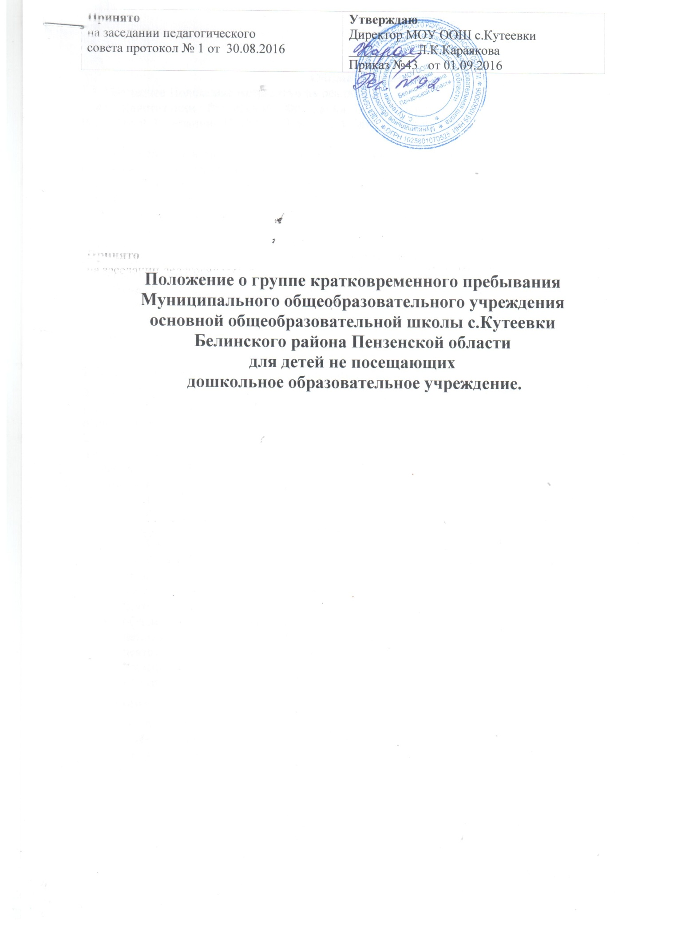

Общие положения.
1.1. Настоящее Положение направлено на реализацию положений Конвенции о правах ребенка, ст.43 Конституции Российской Федерации, Федерального закона «Об образовании в Российской Федерации» № 273 – ФЗ от 29 декабря 2012 г. с изменениями и дополнениями .
1.2. Положение призвано регулировать деятельность группы кратковременного пребывания, созданной в учреждении в рамках дополнительного образования ,предоставляемого школой, для детей дошкольного возраста, не посещающих образовательные дошкольные учреждения.
1.3. В своей деятельности группа кратковременного пребывания руководствуется Уставом школы, программой образовательного учреждения по дополнительному образованию для детей и взрослых, настоящим положением.
1.4.Отношения между, специалистами группы кратковременного пребывания и родителями (или их законными представителями) фиксируются в специальном документе— двухстороннем договоре, где определены права и обязанности сторон.
1.5. Группа кратковременного пребывания является структурной единицей образовательного Учреждения, которая обеспечивает реализацию прав ребенка на получение дополнительного образования, на охрану жизни, укрепление здоровья, адекватное физическое и психическое развитие.

2. Задачи группы кратковременного пребывания.
2.1. Основной задачей открытия группы кратковременного пребывания является полное удовлетворение запросов семьи, общества и развитие новых моделей дополнительного образования.
2.2 Группа кратковременного пребывания создается в соответствии с основными направлениями деятельности образовательного учреждения на основе социального заказа населения, для детей, не посещающих ДОУ и наиболее полного охвата детей дошкольным воспитанием и развитием с целью:
- обеспечения полноценного развития детей, не посещающих ДОУ, их социализации в коллективе сверстников и взрослых;
- обеспечения ранней социализации и адаптации их к поступлению в ОУ;
- обеспечения освоения ребенком социального опыта общения со сверстниками и взрослыми в совместной игровой деятельности;
- оказания помощи родителям в вопросах воспитания и обучения детей;
- обеспечения социального общения детей, организации развлечений, досуговой деятельности;
- обеспечения психофизического, личностного и интеллектуального развития детей с 4 лет, через объединение усилий семьи и педагогов, высокой мотивации к познавательной деятельности;
- повышения квалификации специалистов-педагогов, осуществляющих свою деятельность в группе кратковременного пребывания.
3. Организация группы кратковременного пребывания.
3.1. Группа кратковременного пребывания открывается приказом руководителя (по согласованию с учредителем) на базе образовательного учреждения при наличии необходимых санитарно–гигиенических, противоэпидемических условий, соблюдении правил пожарной безопасности, кадрового обеспечения, а также психолого–педагогических требований , определяемых нормативно–правовыми актами Министерства образования РФ.
3.2. Группа кратковременного пребывания создается на базе образовательного учреждения (в пределах плана хозяйственной деятельности) по приказу руководителя данного учреждения с указанием профиля и режима работы (в соответствии с родительским договором).
3.3. Для открытия группы кратковременного пребывания необходимы:
- режим дня и расписание занятий;
- договор с родителями (законными представителями);
- списочный состав детей;
- заявления родителей (законных представителей);
планирование воспитательно-образовательной работы;
- журнал учета занятий;
- табель посещаемости;
3.4. Режим работы группы кратковременного пребывания определяется местными условиями, потребностями населения.
3.5. Группа кратковременного пребывания функционирует 5 раз в неделю, от 2 до 3 часов в день, в зависимости от потребностей родителей (их законных представителей).
3.6. Группа кратковременного пребывания функционирует в дневное время. Может открываться в течение учебного года, по мере комплектования.
4. Комплектование группы.
4.1. Порядок комплектования группы кратковременного пребывания определяется настоящим Положением.
4.2. При зачислении ребенка в группу кратковременного пребывания руководитель образовательного учреждения руководствуется интересами семьи, воспитывающей ребенка дошкольного возраста.
4.3. Отношения между образовательным учреждением, имеющим группу кратковременного пребывания, и родителями (их законными представителями) регулируются совместным договором.
4.4. В группу кратковременного пребывания принимаются дети от 4 до 6 лет.
4.5. Группа кратковременного пребывания комплектуется по одновозрастному или разновозрастному принципу в целях решения конкретных задач воспитания и обучения детей и в зависимости от местных условий.
4.6. Для зачисления ребенка в группу кратковременного пребывания необходимы:
- заявление родителей (их законных представителей);
- договор с родителями (их законными представителями).
4.8. Конкурсный набор и тестирование детей при комплектовании группы кратковременного пребывания не допускаются.
4.9. Группа кратковременного пребывания организована без питания.
4.10. Группа кратковременного пребывания создается на учебный год с 01.09 по 25.05.
4.11. Все специалисты, осуществляющие деятельность в условиях группы кратковременного пребывания, должны иметь документ на соответствие преподаваемой методике ,документ об аттестации и медицинскую книжку.
4.12. Оплата труда работников определяется исходя из штатного расписания.
4.13. Сотрудники ГКП, осуществляющие воспитательно–образовательную деятельность с детьми, несут полную ответственность:
- за жизнь и здоровье детей во время пребывания и до передачи родителям (или при передаче детей одного специалиста другому);
- за выполнение внутренних локальных актов группы кратковременного пребывания;
- за качество проведения занятий, полное соответствие календарно–тематическому планированию;
- за заполнение необходимой отчетной документации после проведения занятий.
4.14. Контроль за работой группы кратковременного пребывания осуществляет администрация учреждения.
5. Управление и руководство группой кратковременного пребывания.
5.1. Руководство деятельностью группы кратковременного пребывания осуществляет администрация образовательного учреждения.
5.2. Управление и руководство группой кратковременного пребывания осуществляется в соответствии с данным Положением и не должно противоречить нормативно–правовым актам, действующим в области дошкольного воспитания.
5.3. Штатное расписание составляется руководителем образовательного учреждения и утверждается Учредителем образовательного учреждения.
5.4. Руководитель образовательного учреждения определяет функциональные обязанности каждого работника группы кратковременного пребывания.
6. Финансирование деятельности группы
Финансирование деятельности группы осуществляется в соответствии с планом хозяйственной деятельности.
7. Образовательный процесс.
7.1. Содержание образования в группе кратковременного пребывания определяется образовательной программой для дополнительного образования предоставляемой школой, исходя из особенностей психофизического развития, индивидуальных возможностей и состояния здоровья детей.
7.2.Программы: реализуются через специфичные для каждого возраста детей виды деятельности.
7.3. Организация образовательного процесса в группе кратковременного пребывания регламентируется планом занятий, расписанием занятий, утверждаемых руководителем образовательного учреждения.
7.4. Продолжительность занятий и режим работы в группе кратковременного пребывания организуется с учетом гигиенических требований к максимальной нагрузке на детей дошкольного возраста в организованных формах обучения.
7.5. При организации работы с детьми используются формы работы:
- индивидуальные;
- групповые;
- подгрупповые.
8. Права и обязанности участников образовательного процесса.
8.1. Участниками образовательного процесса группы кратковременного пребывания являются воспитанники, родители (их законные представители), педагогические работники.
8.2. Права, социальные гарантии и обязанности каждого работника группы кратковременного пребывания определяются законодательством Российской Федерации, Уставом образовательного учреждения, трудовым договором, определяющим функциональные обязанности и квалификационные характеристики.
8.3. Права и обязанности родителей (их законных представителей) определяются Уставом образовательного учреждения.

